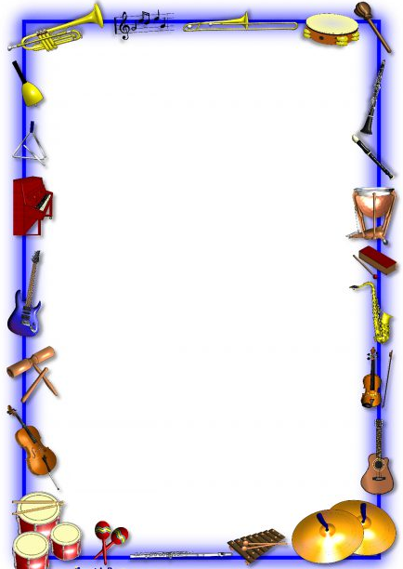
Ритм – это жизнь!
Все окружающее нас живет по законам ритма. Ритм обнаруживает себя повсюду в окружающем мире. Ритмично чередуются времена года, недели, дни и ночи. Ритмичны человеческое дыхание и биение сердца. Также ритмичны архитектурные сооружения, дворцы и дома. Все это говорит о том, что ритм является одной из первооснов жизни: он присутствует в живой и неживой природе. Мы его слышим и видим, в шуме морского прибоя, в узоре на крыльях бабочки, в срезе любого дерева…
Ритм – изначальная форма связи человека с жизнью, временем, его здоровье. Индивидуальный ритм ребенка, данный ему по наследству, можно улучшить. Каждый ребёнок обладает собственной скоростью протекания во времени. Это касается и речи, движений. Если чувство ритма несовершенно, то у детей замедляется становление развернутой речи, она не выразительна и слабо интонирована. Чаще дети говорят в ускоренном темпе. Это отрицательно отражается на внятности, чёткости речи. Иногда звуки и слоги проглатываются. Особенно часто это бывает при произнесении длинных слов или фраз. Необходимо стремиться к тому, чтобы дети научились говорить в умеренном темпе, при котором слова звучат особенно отчётливо. Развивая чувство ритма, мы формируем слоговую структуру сложных слов, помогаем быстрее и легче осваивать ребенку стихотворения, понимать музыкальные произведения, развиваем координацию и ловкость движений, совершенствуем общую и мелкую моторику, развиваем дыхание голос, чувства темпа и ритма, в результате улучшается дикция, нормализуется темп речи. Развивая у детей чувство ритма, мы повышаем рациональную организованность движений, их работоспособность, физическую активность. Ребенок, владеющий чувством ритма, будет лучше играть на музыкальных инструментах, петь, танцевать, декламировать различные произведения, тем самым он более успешен в жизни.
Развитием чувства ритма рекомендуется заниматься с самого раннего возраста. В игровой форме дети овладевают движениями общей и мелкой моторики, учатся находить ритмическую организацию в музыке и речи, выкладывать орнаментальные узоры.
Рекомендации по развитию чувства ритма.
Слушайте музыку.
Она улучшает настроение, способствует эмоциональному развитию.
Чаще включайте музыку в детской комнате. Она может сопровождать любые занятия ребенка, но позаботьтесь, чтобы звук был приглушенным.
Учите ребенка воспроизводить мелодию хлопками, постукиванием, пением.
Если малыш еще не научился самостоятельно выполнять задание, хлопайте его ручками, взяв их в свои руки; отстукивайте ритм или дирижируйте его рукой.
Поощряйте движения под музыку.
Устройте парад, маршируя и стуча в барабаны. Организуйте оркестр из игрушечных музыкальных инструментов. Меняйте темп движений (то быстрее, то медленнее).
Инсценируйте детские потешки, песенки, стихи.
Рисуйте узоры.
Подбирайте рифмующиеся слова.
Играйте в Ритм в стихах

С помощью этих упражнений происходит активизация сенсорных каналов восприятия: слуха, движения, зрения – и формируются нравственные качества:
внимание к действиям других детей, уважение друг к другу.

